Forsøg 1: Fællesforsøg

Stående bølger

Stående bølger dannes ved nogle specielle frekvenser kaldet resonansfrekvenser (elastikkens egenfrekvens).

Resonansfrekvenserne afhænger af hvad det er der svinger.

Ved at gange afstanden mellem to knudepunkter med to, får vi

bølgelængden på de vandrende bølger, der danner de stående bølger.

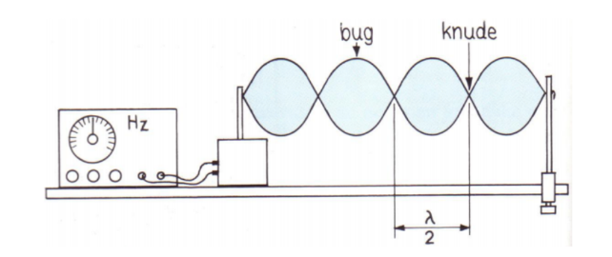

Vi skal bruge:

Tonegenerator

Vibrator

Elastiksnor

Fastgørelsessted

Sæt afstanden til fx 1 meter

Ved en bestemt frekvens begynder elastikken pludselig at svinge voldsomt

op og ned:

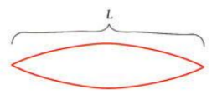

Elastikken danner skiftevis en bølgetop og en bølgedal.

Nogle dele af elastikken bevæger sig hele tiden op og ned, men et sted er

helt i ro. Dette punkt kaldes et knudepunkt.

I en stående bølge, svarer knuder til destruktiv interferens, og buge til

konstruktiv interferens.

|  |  |  |  |
| --- | --- | --- | --- |
| Snorafstand for nedenstående forsøg: | | | m |
| Antal knudepunkter | Billeder | Frekvens | Bølgelængde |
| 2 |  |  |  |
| 3 |  |  |  |
| 4 |  |  |  |
| 5 | Tegn: |  |  |
| 6 | Tegn: |  |  |

Forsøg 2:

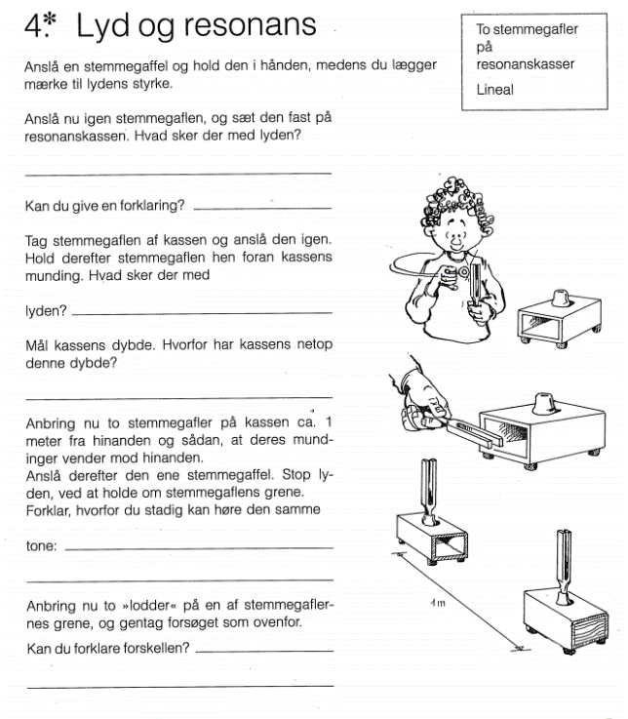

Forsøg 3:  
Resonans-propellen

Det skal I bruge:

* Tonegenerator
* Vibrator
* Resonans-propel

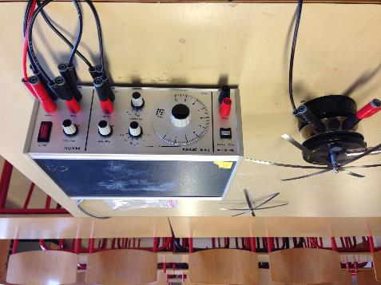

Sæt propellen fast på vibratoren. Sæt tonegeneratoren til og afspil dermed forskellige frekvenser i vibratoren.

Prøv at juster lidt på frekvensen. Hvad kan I se:

__________________________________________________________________________________________________________

__________________________________________________________________________________________________________

Forklar begrebet resonans:

__________________________________________________________________________________________________________

__________________________________________________________________________________________________________

Hvorfor begynder alle ”vingerne” ikke at vibrere samtidigt?

__________________________________________________________________________________________________________

__________________________________________________________________________________________________________

Forsøg 3:Klangfigurpladen

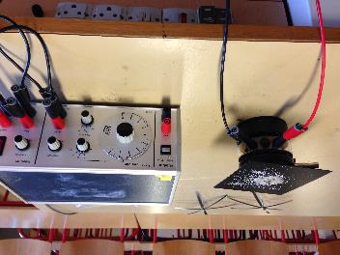**Hvad skal I bruge:**

* Tonegenerator
* Klangfigurplade
* Vibrator
* Sand
* Alubakke

Med tonegeneratoren kan I sætte vibratoren til at svinge med forskellige frekvenser.

Når vibratoren sættes i svingninger vil pladen svinge med, og hvis vi drysser lidt fint sandt på, vil sandet lægge sig i mønstre efter pladens udformning og hvilken frekvens der bliver brugt. (Sæt vibrator og pladen i aluformen, så sandet ikke drysser ned på bordet)

Afbild tre eksempler herunder: (tag evt billeder og sæt ind i et worddokument og gem på din harddisk)

|  |  |  |
| --- | --- | --- |
|  |  |  |
| Frekvens: | Frekvens: | Frekvens: |

Den første til at undersøge disse mønstre var den tyske fysier Ernst Chladni i starten af 1800-tallet. Hvis man gerne vil se mere kan man prøve at søge ham på youtube – så kommer der nogle fine videoer op.

Se evt: <https://www.youtube.com/watch?v=wMIvAsZvBiw>   
og <https://www.youtube.com/watch?v=AS67HA4YMCs>

Og <https://www.youtube.com/watch?v=1zw0uWCNsyw>

Forsøg 4:

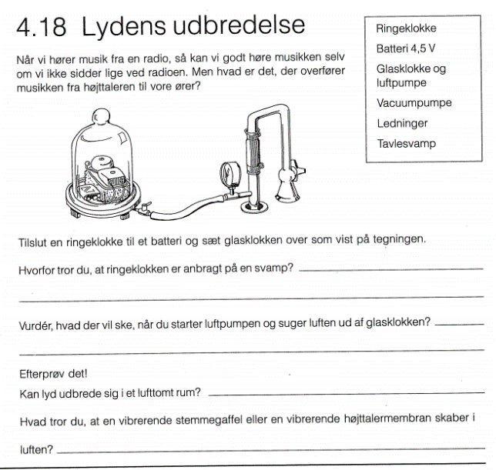

Forsøg 5:

Mål lydens hastighed

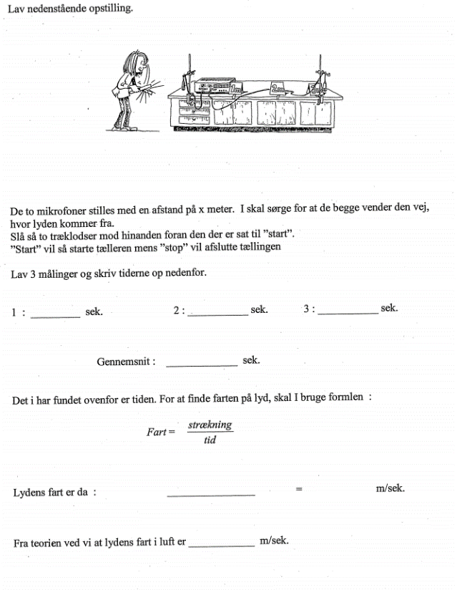

Forsøg 6:

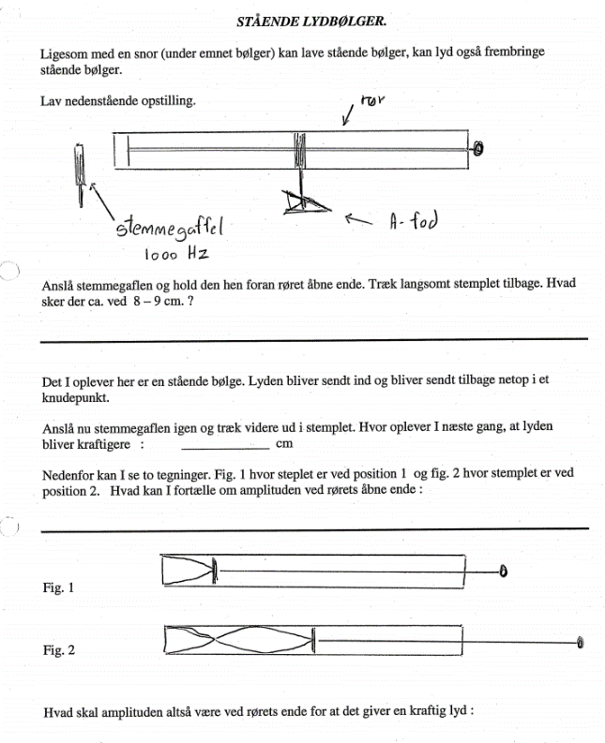

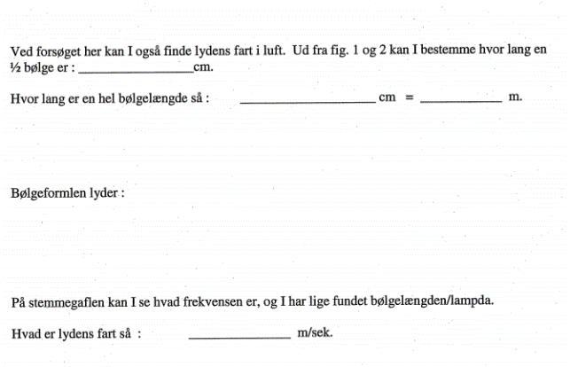

Forsøg 7:

Dopplereffekten

Se:

<https://www.youtube.com/watch?v=jTH0IFDmaaU>

<https://www.youtube.com/watch?v=h4OnBYrbCjY>

Forsøg 7:

Ekkolod

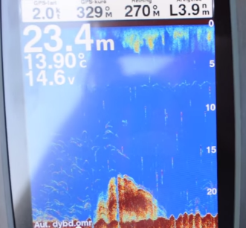

Ekkoloddet udnytter lydbølgers refleksion

Fra en ”transducer” på skibet udsendes

ultralydsbølger mod bunden, og tidsforskellen

imellem det udsendte lydsignal og dets ekko

måles.

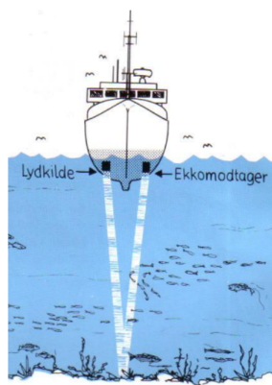Eksempel:

Er ultralydsbølgerne 1 sek. om at nå turen, og

vandet 10 grader → 745 m.